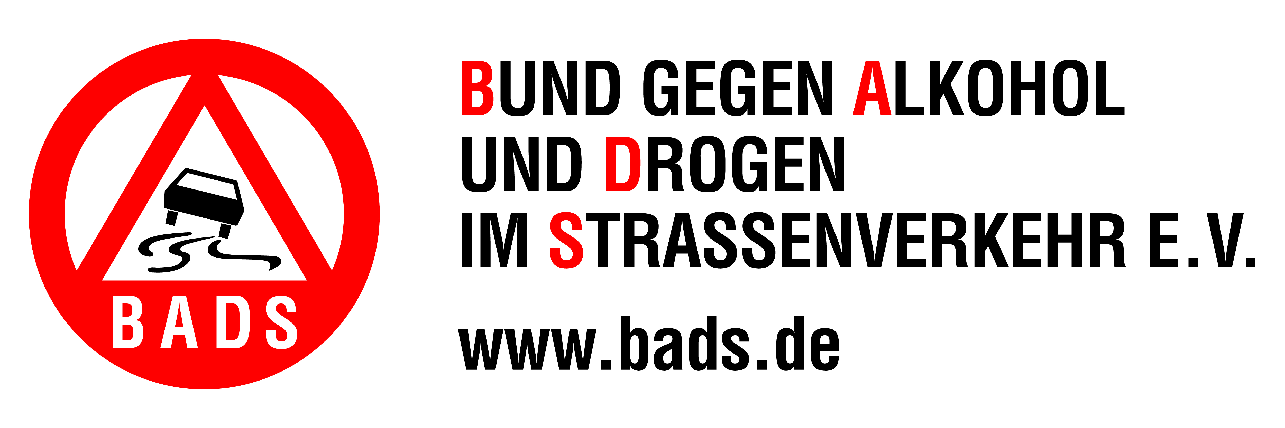

Hamburg, den 10. Mai 2019

„Schneller, gründlicher, moderner“
Infos des BADS über Alkohol und Drogen im Straßenverkehr ab sofort online optimiert

Hamburg (nr). Seit heute ist der Bund gegen Alkohol und Drogen im Straßenverkehr (BADS) mit einem optimierten Internetauftritt online. Unter www.bads.de gab der Präsident der Organisation, Dr. Peter Gerhardt, jetzt den Startschuss für mehr und vor allem schnellere Zugriffe auf die Informationen zu Problemen von Rauschmitteln am Steuer.

„In Zeiten sich schnell verändernder Nutzungsgewohnheiten haben wir unsere 388
im Internet abrufbaren Seiten neu geordnet. Dabei war es uns wichtig, durch eine übersichtlichere Anordnung und Gewichtung den Nutzern einen schnelleren Zugriff auf unsere Informationen zu bieten“, sagte Dr. Gerhardt. So werde der BADS im sogenannten Google-Ranking sicher noch weiter nach vorne rücken.
Besonders wichtig sei es neben einem moderneren Layout, die Infos auch für mobile Endgeräte wie Tablet und Smartphone problemlos abrufbar vorzuhalten. „Oberstes Ziel ist es aber auch, die Präventionsarbeit des BADS zu mehr Sicherheit im Straßenverkehr deutlich hervorzuheben. So rücken unter anderem unsere vor Ort tätigen 21 Landessektionen im Internetauftritt stärker in den Fokus“. Dazu gehöre insbesondere eine Übersicht der Standorte der verfügbaren Fahrsimulatoren, die in der Prävention eine entscheidende Rolle spielten, so der Präsident.
Abrufbar sind entsprechende Antragsformulare für deren Einsatz. Pressemeldungen werden prominent auf der ersten Seite und im Newsroom platziert, der mit dem Nachrichtenportal Mynewsdesk gekoppelt ist.
Der Präsident des BADS verwies darauf, dass sich auch die kostenlos nutzbaren Flyer, Broschüren oder Filme schneller finden lassen. „Durch unsere langjährige Zusammenarbeit mit den Fachleuten der Firma Sitepoint in Saarbrücken werden mögliche Sicherheitsrisiken durch deren aktuelles Content-Management-System vermieden“, hob Dr. Gerhardt abschließend hervor.

Der Bund gegen Alkohol und Drogen im Straßenverkehr publiziert seit dem Jahr 2000 auf einer eigenen Homepage. Webmaster des BADS ist Josef Merten aus der Landessektion Saar, erreichbar unter webmaster@lbads.de.

Der Bund gegen Alkohol und Drogen im Straßenverkehr wurde 1950 gegründet. Nach der Satzung des gemeinnützigen Vereins gehören zu seinen Aufgaben unter anderem die Aufklärung über die Gefährlichkeit von Alkohol und Drogen und die Förderung der Forschung auf diesem Gebiet. Der Schwerpunkt seiner Erziehungs- und Aufklärungsarbeit wird von 21 Landessektionen getragen. Internationale Akzeptanz findet unsere renommierte wissenschaftliche Publikation BLUTALKOHOL. Jährlich verleihen wir an Persönlichkeiten des öffentlichen Lebens für ihr Engagement um mehr Sicherheit auf unseren Straßen die Senator-Lothar-Danner-Medaille in Gold. Der BADS finanziert seine Arbeit hauptsächlich aus den von Staatsanwaltschaften und Gerichten zufließenden Geldbußen, aus Spenden und Mitgliedsbeiträgen.
Rückfragen erbitten wir unter 0176 31 37 08 50.

